壹、前言

黑色新細明體、不可使用底線、斜體、粗體（原文引用及參考文獻之書名、期刊及卷期除外）。

如有附上問卷，包含問卷與封面，5頁<=總頁數<=11頁，論述層次如下（段落間已經預設行距一行）

一、○○○○

□□□□□□□□□□□□□□□□□□□□□□□□□□□□□□□□□□□□□□□□□□□□□□□□□□□□□□。

□□□□□□□□□□□□□□□□□□□□□□□□□□□□□□□□□□□□□□□□□□□□□□□□□□□□□□。

（一）○○○○

□□□□□□□□□□□□□□□□□□□□□□□□□□□□□□□□□□□□□□□□□□□□□□□□□□。

1、○○○○

□□□□□□□□□□□□□□□□□□□□□□□□□□□□□□□□□□□□□□□□□□□□□□□□□。

□□□□□□□□□□□□□□□□□□□□□□□□□□□□□□□□□□□□□□□□□□□□□□□□□□□□□□。

（1）○○○○

□□□□□□□□□□□□□□□□□□□□□□□□□□□□□□□□□□□□□□□□□□□□□□□□□。

貳、文獻探討

引用範例1-直接引用原文不可超過50字，要加粗體、引號、資料來源

「**○○○○○○○○○○○○○○○○○○○○○○○○○○○○**」（作者，年代）

引用範例2-作者（年代）指出「**○○○○○○○○○○○○○○○○○○○○○○○**」

引用範例3-改寫，也要於段落最後標明（作者，年代），不必加「」，不需用粗體

○○○○○○○○○○○○○○○○○○○○○○○○○○○○○○○○○○○○○○○○○○○○○○○○○○○○○○○○○○○○○○○○。（作者，年代）

參、研究方法

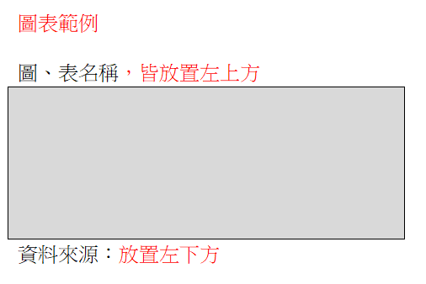

肆、研究分析與結果

伍、研究結論與建議

陸、參考文獻

|  |
| --- |
| 說明： 1.引用不同文類，採不同寫法 2.內文有引用，一定要列在參考文獻 3.參考文獻有列，內文一定要引用，必須可以相互對照（請用CTRL+F搜尋檢查） 4.參考文獻至少3篇，不得全部來自網路資料、Youtube、FB、部落格 |

作者（出版年）。**書名**。出版者。 ←紙本書

作者1、作者2（出版年）。**書名**。出版者。 ←2名作者紙本書

作者（年代）。**書名**。http://xxx.xxx.xxx.xxx/xxx ←電子書

作者（出版年）。文章名稱。**期刊名，卷**（期），起訖頁碼。 ←期刊

作者（出版年月日）。文章名稱。**期刊名稱，卷**，頁碼。網址 ←電子期刊

作者（出版年）。**篇名**。學校研究所所名：碩（博）士論文。網址 ←博碩士論文

作者（年月日）。篇名。**報紙名**，版次。 ←報紙

作者（年月日）。篇名。**電子報名稱**。http://xxx.xxx.xxx.xxx/xxx ←電子報

法規（公布日期）。 ←法規

(**以上文類，至少引用一項)**

網站名稱（登載年月日）。文章名稱。http://xxx.xxx.xxx.xxx/xxx ←引用一般網站

作者（登載年月日）。文章名稱。http://xxx.xxx.xxx.xxx/xxx ←引用有作者名稱的網站

作者（無日期）。文章名稱。擷取日期，取自http://xxx.xxx.xxx.xxx/xxx

名稱（登載年月日）。標題［影片］。YouTube。http://xxx.xxx.xxx.xxx/xxx ←引用YouTube

名稱（登載年月日）。標題［影片∕相簿∕動態貼文∕圖片…等］。Facebook。http://xxx.xxx/xxx  
 ←引用Facebook

名稱（登載年月日）。文章標題［部落格文章］。http://xxx.xxx.xxx.xxx/xxx ←引用部落格